Lógica

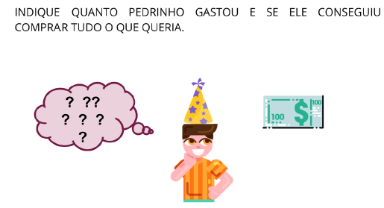

Em matemática e/ou sistema monetário:

R: ________________________________________________________________________
__________________________________________________________________________
__________________________________________________________________________
__________________________________________________________________________
__________________________________________________________________________

Foi possível solucionar o problema? Por quê?
R: ________________________________________________________________________
__________________________________________________________________________
__________________________________________________________________________
__________________________________________________________________________
__________________________________________________________________________

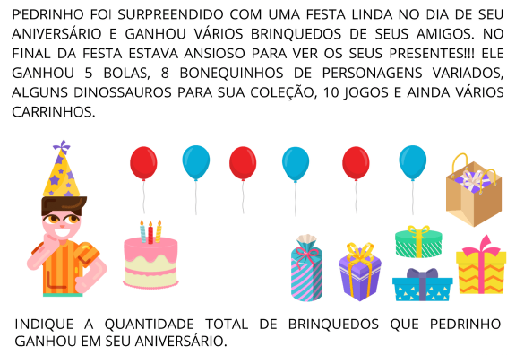

Em matemática:

R: ________________________________________________________________________
__________________________________________________________________________
__________________________________________________________________________
Foi possível solucionar o problema? Por quê?
R: ________________________________________________________________________
__________________________________________________________________________
__________________________________________________________________________
__________________________________________________________________________
__________________________________________________________________________

Agora você vai elaborar um problema para seus amigos solucionarem, mas tenha muita atenção! Não faça como eu, esqueci de colocar várias informações e por isso vocês não conseguiram solucionar os problemas.
Dê nome aos seus personagens e riqueza de detalhes no seu texto-problema.
Para ter certeza de que o seu problema está bem escrito, resolva-o apresentando o cálculo com as devidas ordens e depois escreva a resposta completa.
O problema poderá ser de adição, subtração, multiplicação e/ou divisão.

Problema:
________________________________________________________________________________________________________________________________________________________________________________________________________________________________________________________________________________________________________________________________________________________________________________________________________________________________________________________________________________________________________________________________________________________________________________________________________________________________________________________________________________________________________________________________________________________________________________________________________________________________________________________________________________________________________________________________________________________________________________________________________________________________________________________________________________________________________________________________________________________________________________________________

Em matemática

R: ________________________________________________________________________
__________________________________________________________________________
__________________________________________________________________________
__________________________________________________________________________

